- Oбој црвеном бојом оно што је десно, а плавом оно што је лево.
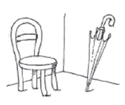
- Дечаку у левој руци нацртај цвет. Између дечака и девојчице нацртај лопту. Иза девојчице нацртај дрво.
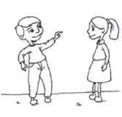
- Нацртај најшири и најужи каиш.
Најдужи обој плавом бојом, а најкраћи црвеном.
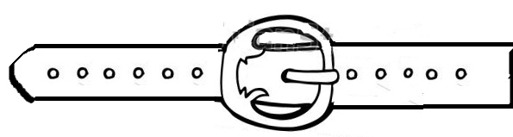

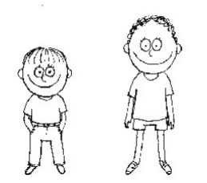
- Мајицу вишег дечака обој у црвено, а нижег у плаво. Са десне стране вишег дечака нацртај звезду. Изнад нижег дечака нацртај сунце.

- Наташа је нижа од Вере,
а Вера је нижа од Оље.
Ко је нижи: Наташа или Оља?
- Нацртај дужу и краћу линију од дате линије
________________________
- Oбој црвеном бојом оно што је десно, а плавом оно што је лево.
- Дечаку у левој руци нацртај цвет. Између дечака и девојчице нацртај лопту. Иза девојчице нацртај дрво.
- Нацртај најшири и најужи каиш.
Најдужи обој плавом бојом, а најкраћи црвеном.

- Мајицу вишег дечака обој у црвено, а нижег у плаво. Са десне стране вишег дечака нацртај звезду. Изнад нижег дечака нацртај сунце.

- Наташа је нижа од Вере,
а Вера је нижа од Оље.
Ко је нижи: Наташа или Оља?
- Нацртај дужу и краћу линију од дате линије
_______________________

